PROVA OFICIAL N2
CÁLCULO NUMÉRICO
PROFESSOR: Gustavo Correa Mirapalheta data: 09.06.2011

Nota (0,0 a 10,0): Concordo com a nota apresentada.

Assinatura do aluno e data

Instruções gerais:

- Material utilizado: Sem Consulta
- Os campos Nome, Número, Turma e Assinatura são de preenchimento obrigatório com o uso de caneta, sendo o restante da prova poderá ser feito a lápis;
- Tempo de permanência mínimo na sala de aula é de 30 minutos.
- Não é permitido nenhum tipo de consulta (escrita, verbal, CELULAR, etc.), nem a saída da sala durante a realização da mesma.
- Dúvidas para os enunciados das questões deverão ser assumidas como parte de interpretação da prova e também, como parte da avaliação geral; posteriormente, serão discutidas em sala de aula;
- Valor da Prova :10.0 ( Dez ) Pontos
- Boa Prova!!

Nome:

Número:

Turma:

Assinatura do aluno:

1ª Questão) Uma tabela de resultados de experimentação é apresentada abaixo :

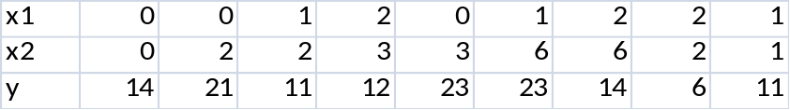

Com base nos dados da tabela acima pede-se :

- (0,5 ptos) Encontrar o valor de y para x1 = 1,7 e x2 = 4,2 a partir de uma interpolação linear (y = b₀ + b₁.x₁ + b₂.x₂). Obtenha os parâmetros de interpolação pelo método matricial

- (0,5 ptos) Encontrar o valor de y para x1 = 1,7 e x2 = 4,2 a partir de uma interpolação quadrática. Obtenha os parâmetros b₀, b₁, b₂, b₃ e b₄ de interpolação pelo Solver.

- (1,0 pto) Qual dos dois ajustes é melhor? Justifique em termos numéricos sua resposta.

2ª Questão) Considere o sinal abaixo :

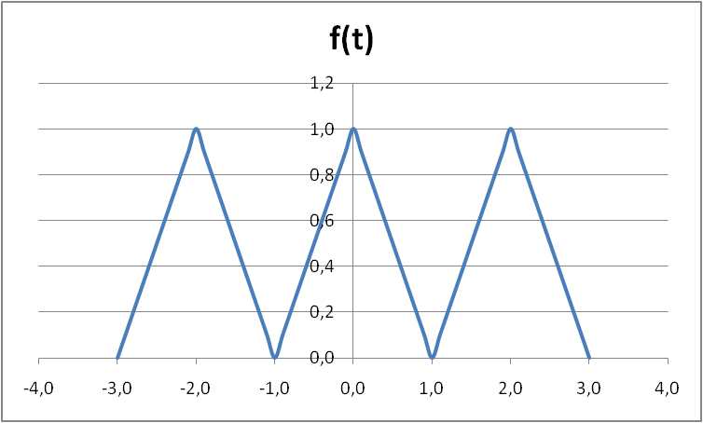

Com base nos dados acima, pede-se :

- (1 pto) Encontre os 5 primeiros coeficientes a_{k} da série de Fourier que representa o sinal acima.

- (0,5 ptos) Qual o valor dos coeficientes b_{k} da série acima? Justifique sua resposta em termos de simetrias do sinal.

- (0,5 ptos) Apresente o gráfico da representação em série de Fourier para t [ -3 ; 3 ]

3ª Questão) Resolva a equação diferencial parcial :

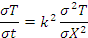

Sabendo que k²=0,4, T(0,x)=cos(2.π.x) , T(t,0) = 100 e T(t,1)=0, calcule os valores de T para t [0,6], com dt=0,1 em pelo menos 8 pontos no interior da barra.

4ª Questão) A seguinte equação pode ser usada para modelar a deflexão y do mastro da vela de um barco sujeita à força do vento, a partir da altura z do mesmo :

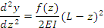

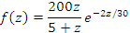

onde :
f -> força do vento, uma função da altura z dada acima
E-> módulo de elasticidade = 1,25 x 10⁸
I-> momento de inércia = 0,05
L-> comprimento do mastro = 30

Sabendo-se que y(z)=0 e y’(z)=0 para z=0, pede-se

- (1,5 ptos) Calcular a deflexão de z =0 até z = 30, através do método de Euler, com h=0,1

- (0,5 ptos) Traçar a curva do resultado obtido na letra a, da deflexão y em função da altura z

Fórmulas :

Método de Euler : f(t+h) = f(t) + h.f’(t)

Método de Runge Kutta : f’(x) = f(x,y)

K1 = f(x,y)

K2 = f(x+0,5*h*k1,y+0,5*h*k1)

K3 = f(x+0,5*h*k2,y+0,5*h*k2)

K4 = f(x+h*k3, y+h*k3)

f(x+h) = f(x) + h/6*(k1+2*k2+2*k3+k4)

Regressão Linear : Via Solver :
Função de Regressão => ycalculado = β₀+β₁.x
Min Σ(Erro_{i}²) onde Erro_{i}² = ( y_{i_}observado – y_{i_}calculado )²
Variáveis = β₀,β₁

Via Matriz de Regressão :
β = (X^{t}.X)⁻¹.(X^{t}.Y)
Onde :
β = vetor coluna dos coeficientes β₀,β₁ da regressão
Y = vetor coluna dos valores observados da variável dependente
X = matriz dos valores das variáveis independentes. A primeira coluna desta matriz é formada somente por números 1

